ZO OS KOVO ŽĎAS, a.s.
Zubří 40
592 31 Nové město na Moravě

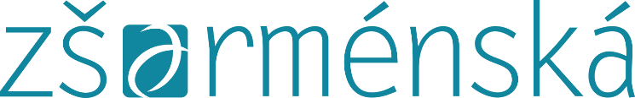

V Brně dne 10. března 2023

Objednávka

Na základě předchozí e-mailové komunikace u vás objednáváme v rámci školy v přírodě ve vašem rekreačním středisku pobyt pro děti v termínu od 29. 5. 2023 do 2. 6. 2023.

Počet dětí: 40
Pedagogický dozor 4 + jeden zdravotník
Počet nocí 4
Cena: 2870,- Kč / dítě/ pobyt
Pedagogický dozor zdarma
Strava: 5x denně + pitný režim
Cena celkem: 114 800,- Kč

Prosíme o potvrzení objednávky.

Děkuji
S pozdravem

ředitel školy

